Descrição das noções básicas de normalização do banco de dados

Normalização é o processo de organização de dados em um banco de dados. Isso inclui a criação de tabelas e o estabelecimento de relações entre essas tabelas de acordo com as regras projetadas para proteger os dados e tornar o banco de dados mais flexível, eliminando a redundância e a dependência inconsistente.
Dados redundantes desperdiçam espaço em disco e criam problemas de manutenção. Se os dados existentes em mais de um local devem ser alterados, eles devem ser alterados exatamente da mesma maneira em todos os locais. Uma alteração de endereço do cliente é mais fácil de implementar se esses dados forem armazenados apenas na tabela Clientes e em nenhum outro lugar no banco de dados.
Assim como muitas regras e especificações formais, os cenários do mundo real nem sempre permitem a conformidade perfeita. Em geral, a normalização requer tabelas adicionais e alguns clientes acham isso complicado. Se você decidir violar uma das três primeiras regras de normalização, certifique-se de que seu aplicativo preveja qualquer problema que possa ocorrer, como dados redundantes e dependências inconsistentes.
As descrições a seguir incluem exemplos.

Primeiro formulário normal
- Eliminar grupos repetidos em tabelas individuais.
- Crie uma tabela separada para cada conjunto de dados relacionados.
- Identifique cada conjunto de dados relacionados com uma chave primária.

Segundo formulário normal
- Crie tabelas separadas para conjuntos de valores que se aplicam a vários registros.
- Relacione essas tabelas com uma chave estrangeira.

Terceira forma normal
- Elimine campos que não dependem da chave.
Os valores em um registro que não fazem parte da chave desse registro não pertencem à tabela. Em geral, sempre que o conteúdo de um grupo de campos pode se aplicar a mais de um único registro na tabela, considere colocar esses campos em uma tabela separada.
Por exemplo, em uma tabela de Recrutamento de Funcionários, o nome da universidade e o endereço de um candidato podem ser incluídos. Mas você precisa de uma lista completa de universidades para envios de mensagens em grupo. Se as informações da universidade forem armazenadas na tabela Candidatos, não haverá como listar universidades sem candidatos atuais. Crie uma tabela de Universidades separada e vincule-a à tabela Candidatos com uma chave de código da universidade.
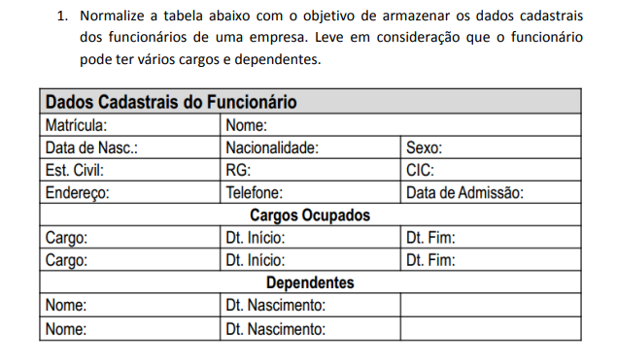
- Funcionário: matricula, nome, dataNasc, nacionalidade, sexo, estadoCivil,
RG, CPF, Endereco, Cidade, Estado, Telefone, dataAdmissao.
- Cargo: idCargo, nome, dataInicio, DataFim.
- Dependente: idDependente, nome, DataNasc.

CARDINALIDADE

UM funcionário pode ter MUITO cargos. M x M
UM cargo podem ter MUITOS funcionários.

UM funcionário pode ter MUITO dependentes. 1 x M
UM dependente é de UM funcionário.

MODELO CONCEITUAL
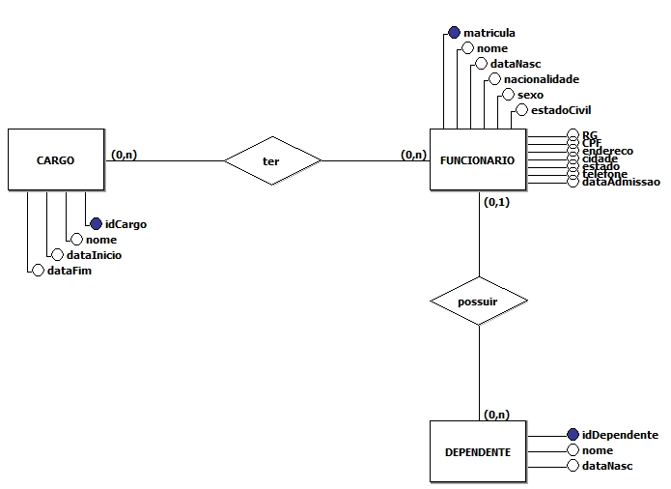

MODELO LÓGICO

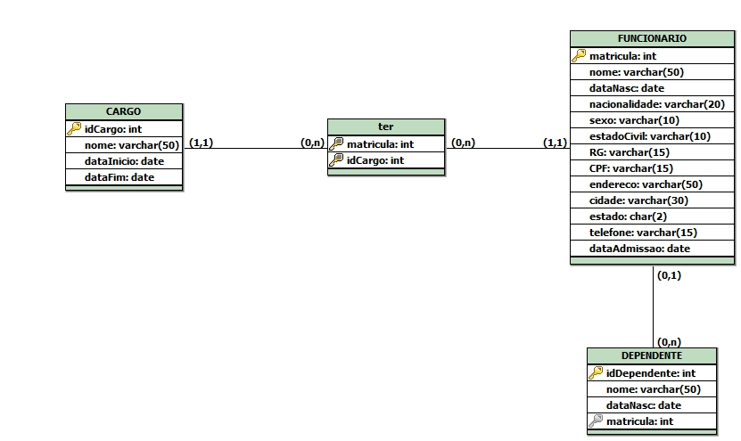

MODELO FÍSICO - SCRIPT

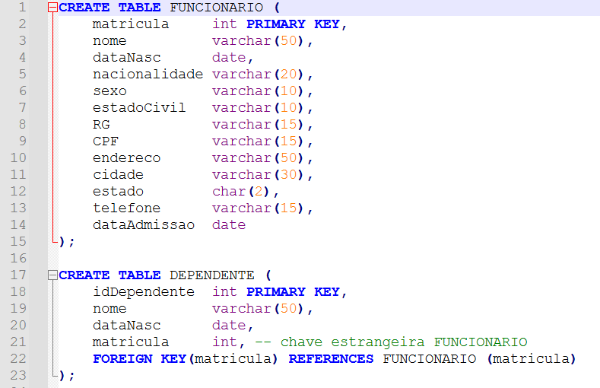

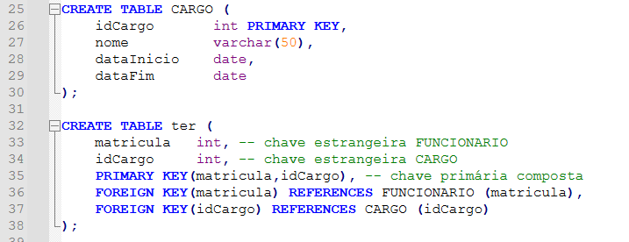

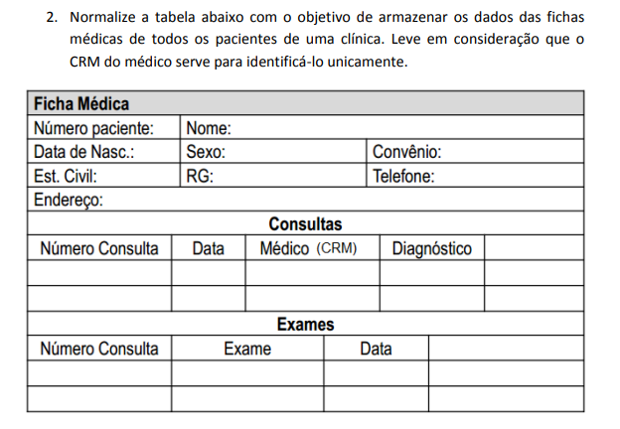
PACIENTE: numPaciente, nome, dataNasc, sexo, convenio, estadoCivil, RG, Telefone, Endereco, Cidade, Estado.
MEDICO: crmMedico, nome, telefone.
CONSULTA: numConsulta, data, diagnostico, numPaciente, crmMedico.
EXAME: idExame, descricao, data, numConsulta.

CARDINALIDADE

UM paciente realiza MUITAS consultas. 1 x n
UMA consulta é realizada por UM paciente.
UM médico atende MUITAS consultas. 1 x n
UMA consulta é atendida por UM médico.
Em UMA consulta são pedidos MUITOS exames. 1 x n
UM exame é pedido em UMA consulta.

MODELO CONCEITUAL

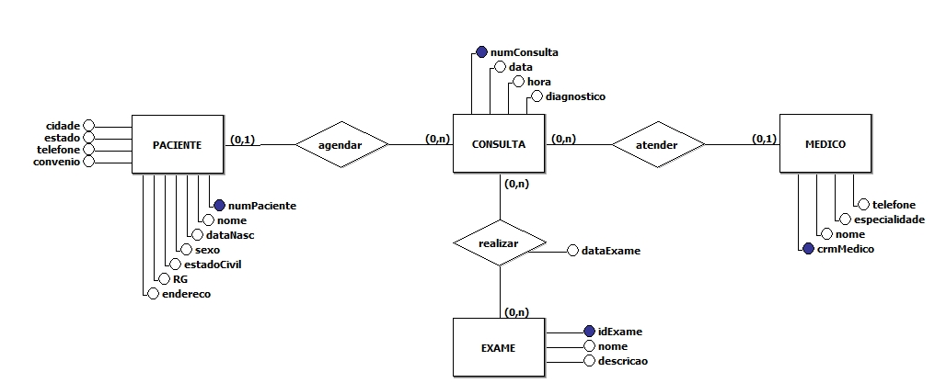

MODELO LÓGICO

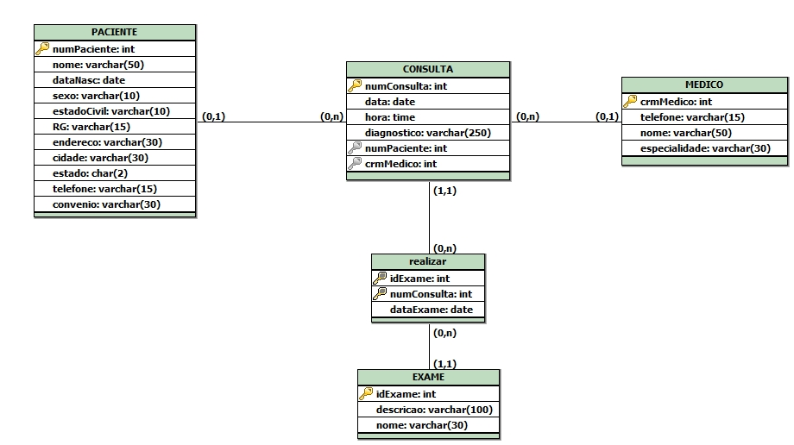

MODELO FÍSICO

